Oppdrag 1 (Dokumentasjon)

**Mandag (15.09.2025)**

*(Nettverk og tilkobling)*

**IP Adresser:**

Laptop = 10.2.2.14

Rasperry PI = 10.200.10.19

**Framgangsmåte:**

Først og fremst koblet jeg til Kuben.it på laptopen (klient) og raspberry pien (server)

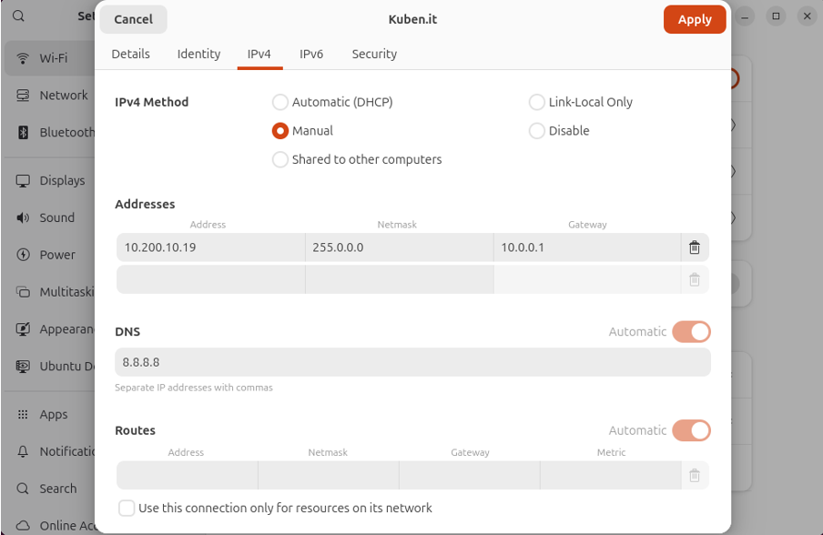Her fant jeg Wi-fi innstillinger på pien og satt, Statisk IP-adresse, nettmaske, default gate way og DNS.

Deretter pinget jeg mellom laptop (klient) og raspberry pien (server), dette ble gjort gjennom terminalen.

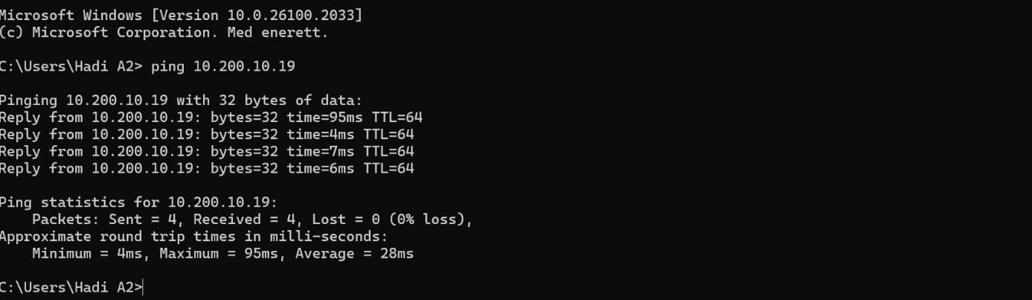

Her pinger jeg serveren fra laptop ved å skrive**ping** og ip adressen på pien.

Jeg skrev **ip a** for å finne rasperry pi ipen.

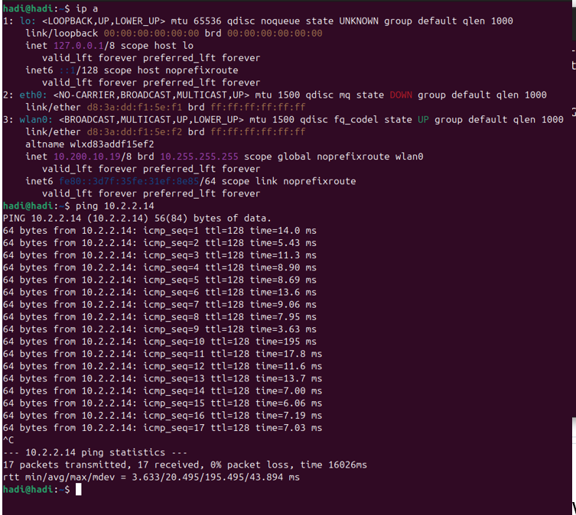

Her pinger jeg fra Rasperry pi (server) til laptopen (klient), jeg skrev da ping og ip adressen på laptopen.

Jeg skrev **ipconfig** for å finne ipen på laptopen.

**Tirsdag (16.09.2025)**

*(Server og tjenester)*

**Fremgangsmåte:**

Først og fremst så skrev jeg (**sudo python3 -m http. server 7890**), dette setter da opp en webserver via Python. På webserveren er alle filene eller innholdet i den mappen du starter serveren i.

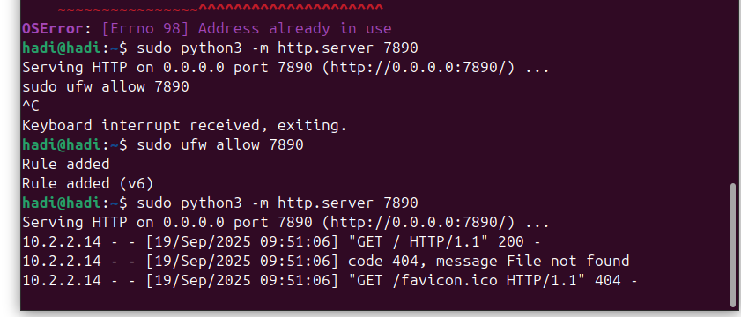

Her måtte jeg skrive **sudo ufw allow 7890**, for å kunne teste om webserveren funker. Grunnen til at jeg måtte skrive dette er fordi brannmuren utelukker all innkommende trafikk med mindre man gir tillatelse.

Jeg skrev **localhost** for å sjekke hvorfor port (80) funka ikke, deretter fant jeg ut at apache2 hadde tatt porten. Derfor måtte jeg bruke port (7890) på python webserveren.

Her tester jeg om nettsiden funker på Windows via laptopen.

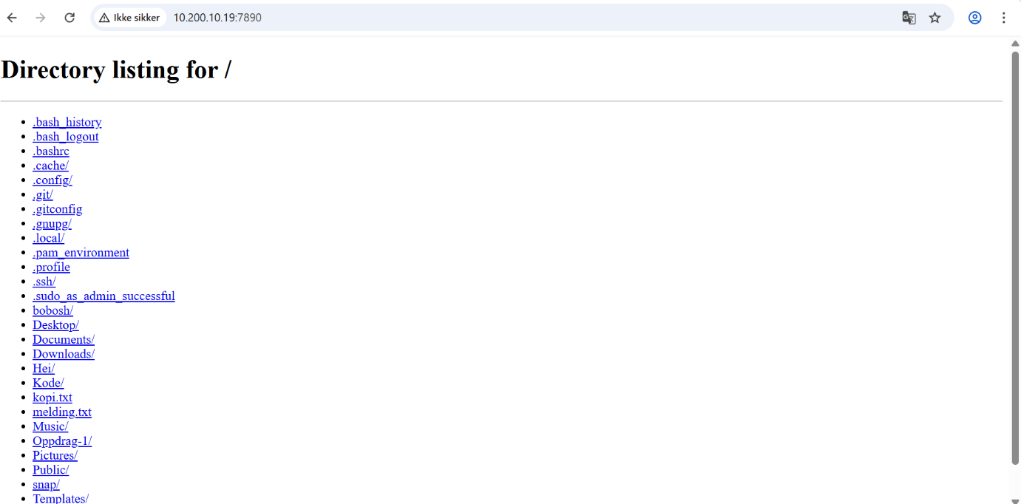

For å komme meg til nettsiden måtte jeg skrive ([**https://10.200.10.19:7890**](https://10.200.10.19:7890))

Det er da ip adressen til rasperry pien og porten på webserveren

***(Python og Github)***

**Fremgangsmåte:**

Aller først lagde jeg en repostitory på GitHub, en mappe og en python fil i Visual studio code med koden print (‘hello world’)

Et bilde som inneholder tekst, skjermbilde, Font, programvare

KI-generert innhold kan være feil.

Her ser vi at jeg **skrev git add .** Dette adder da alle fillene i et område og de er klare for å bli commita

Etter dette skrev jeg **git commit -m ‘test 2’**. Dette gjorde jeg for å lagre endringene som ble gjort.

Helt til slutt skrev jeg **git push**, dette legger da filen inn i GitHub repisatorien.

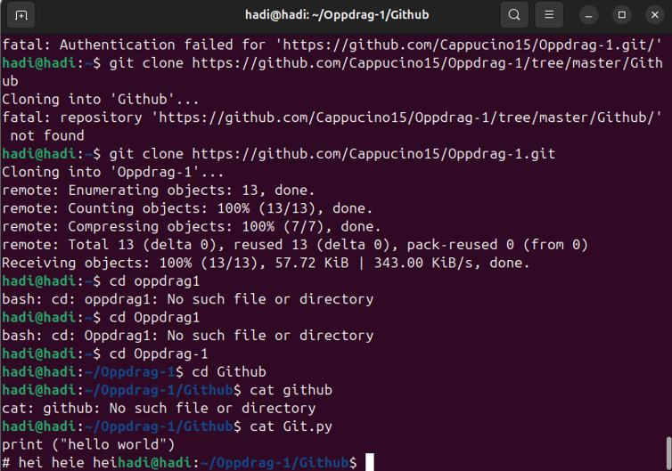

Her skrev jeg **git clone** og urlen til repisatorien for å lagre en kopi på rasperry pien som allerede er på Github.

Deretter lokaliserte jeg meg inn til mappa der filen ligger med **cd** kommandoen.

Helt til slutt skrev jeg **cat Git.py** til å runne/vise hva som er inni filen.

**Onsdag (17.09.2025)**

*Dokumentasjon*

**Torsdag (18.09.2025)**

*Dokumentasjon*

**Fredag (19.09.2025)**

*Dokumentasjon*